Sistema Eletrônico do Serviço de Informação ao Cidadão – SIC
Relatório Estatístico dos Pedidos de Acesso à Informação
Controladoria Geral do Estado
Setembro de 2016

QUANTIDADE DE PEDIDOS
No mês de setembro de 2016 foram registrados 07 (sete) pedidos iniciais de acesso à informação, e 12 (doze) interposições de recursos perante a CGE no período, totalizando 19 (dezenove) pedidos.

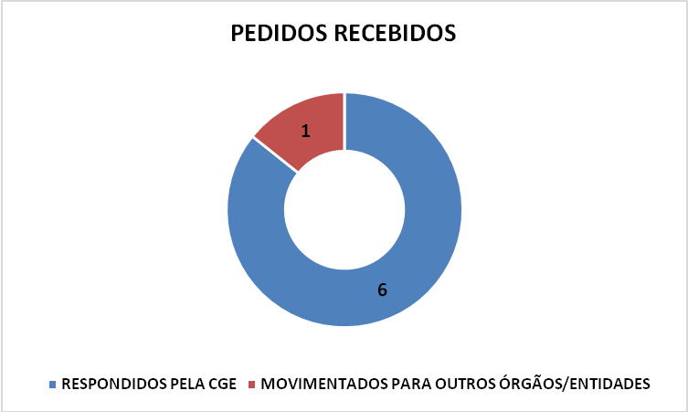

CARACTERÍSTICAS DOS SOLICITANTES
É possível extrair dados que caracterizam os solicitantes a partir do preenchimento do cadastro no sistema e-SIC disponibilizado no endereço eletrônico www.e-sic.al.gov.br. Esses dados são necessários para que seja possível alimentar os relatórios estatísticos da demanda de acesso à informação e disponibilizá-los à população.

- Tipo de Pessoa
Dentre o total de pedidos, 17 (dezessete) foram realizados por pessoas físicas e 02 (dois) por pessoas jurídicas.
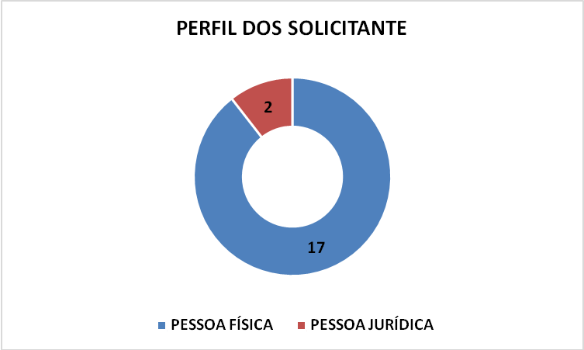

- Gênero dos Solicitantes
Entre os solicitantes, 08 (oito) pertencem ao sexo masculino, 09 (nove) ao sexo feminino.
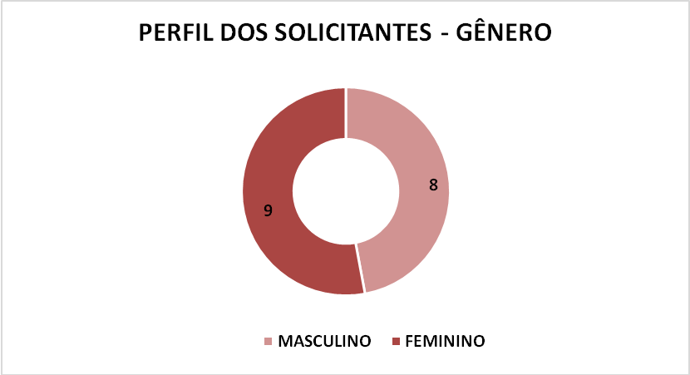

- Região de Origem dos Solicitantes

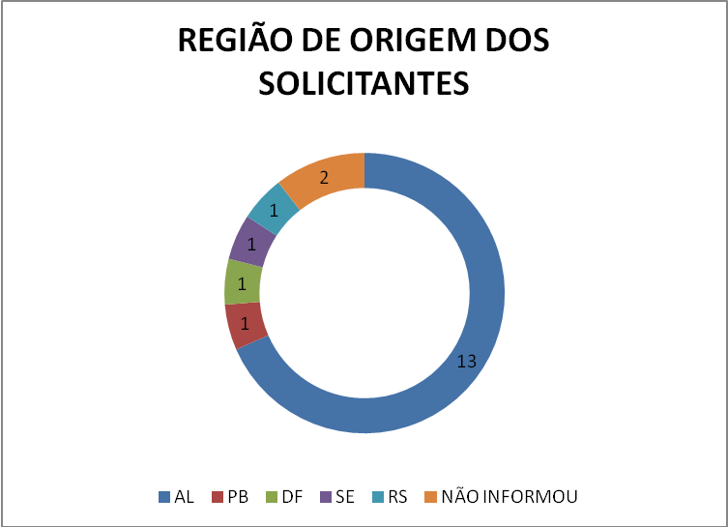

FAIXA ETÁRIA DOS SOLICITANTES

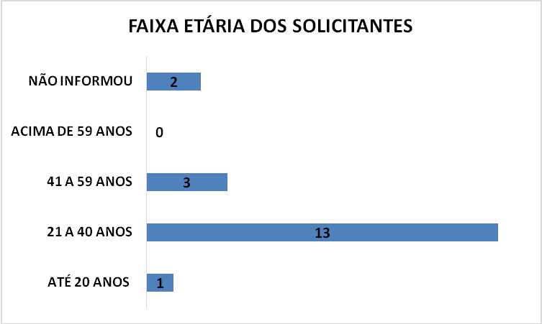
GRAU DE ESCOLARIDADE DOS SOLICITANTES

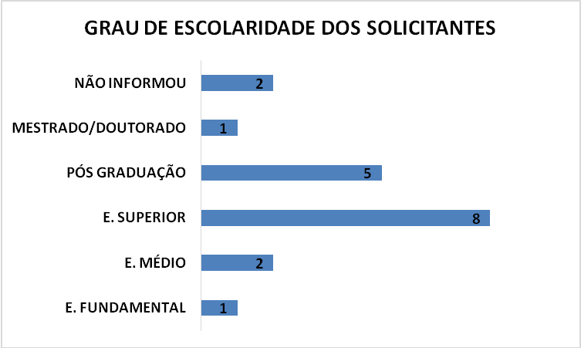

ASSUNTOS MAIS SOLICITADOS PELO SISTEMA e-SIC

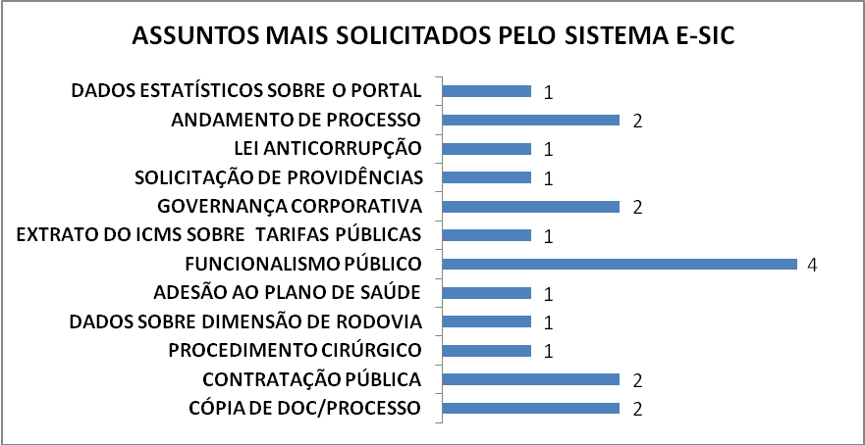

PRAZO DE ATENDIMENTO DO SERVIÇO DE INFORMAÇÃO AO CIDADÃO (SIC)

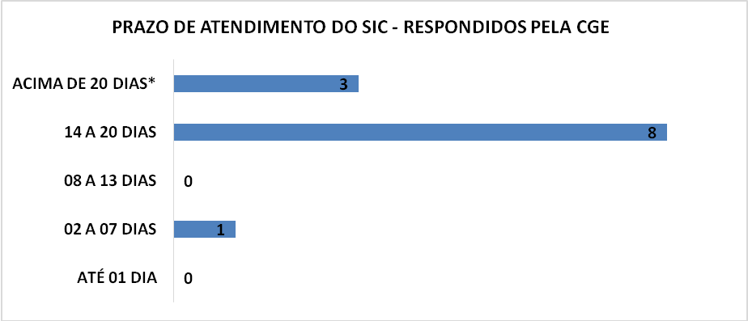
*solicitação com prazo de resposta prorrogado de acordo o Decreto Estadual 26.320/2013.

CLASSIFICAÇÃO DE DOCUMENTOS
Tratam-se de informações classificadas, reclassificadas ou ainda desclassificadas como ultrassecretas, secretas e reservadas. Não houve classificação de informações durante esse período.

STATUS DOS PEDIDOS INICIAIS RESPONDIDOS PELO SERVIÇO DE IINFORMAÇÃO AO CIDADÃO DA CGE

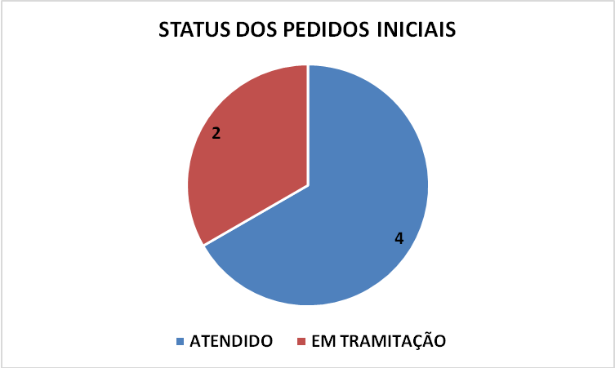

RECURSOS
Durante o mês de setembro de 2016, a CGE recebeu 12 (doze) interposições de recurso, destes 01 (um) foi recebido e não provido.

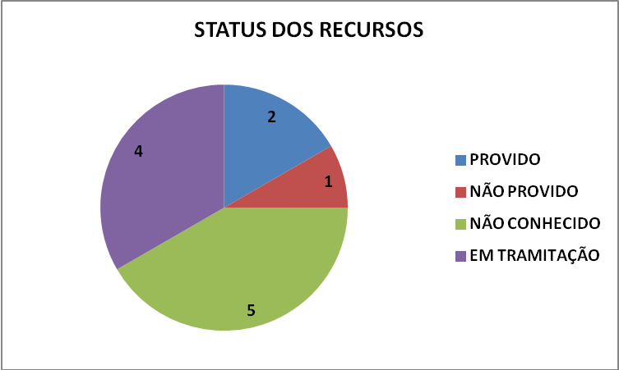

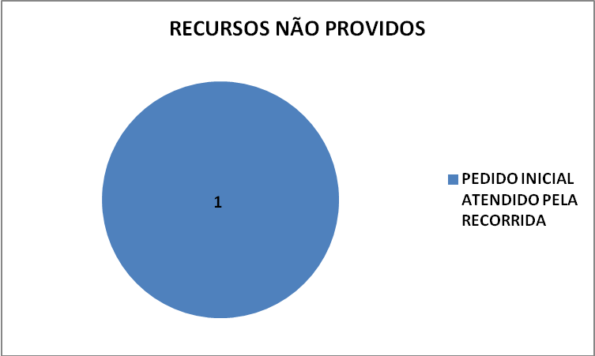

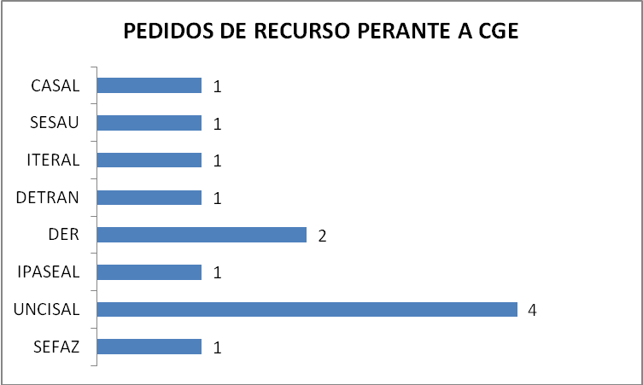

Maceió, 06 de outubro de 2016.

Serviço de Informação ao Cidadão
Controladoria Geral do Estado de Alagoas

